Историко-культурное наследие Лиозненского района

СПИСОК МАТЕРИАЛЬНЫХ ИСТОРИКО-КУЛЬТУРНЫХ ОБЪЕКТОВ ЛИОЗНЕНСКОГО РАЙОНА, ВКЛЮЧЕННЫХ В ГОСУДАРСТВЕННЫЙ СПИСОК ИСТОРИКО-КУЛЬТУРНЫХ ЦЕННОСТЕЙ РЕСПУБЛИКИ БЕЛАРУСЬ
№ п/п | Наименование историко-культурной ценности.  Место расположения | Фотография
 | Военное кладбище  г.п. Лиозно, ул. Ленина | 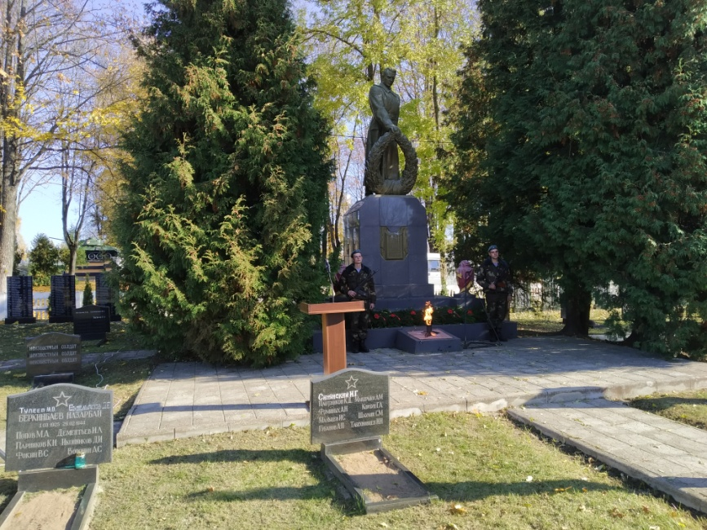
 | Военное кладбище  г.п. Лиозно, северная окраина («Адаменская горка») | 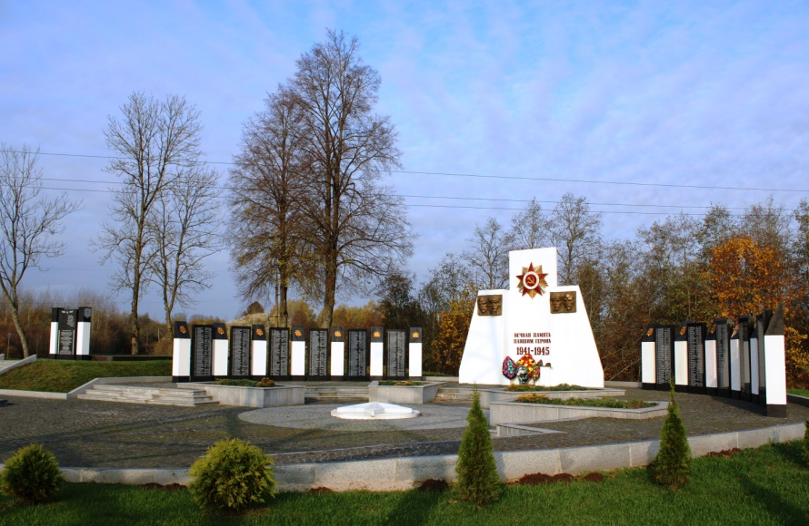
 | Военное кладбище  аг. Бабиновичи | 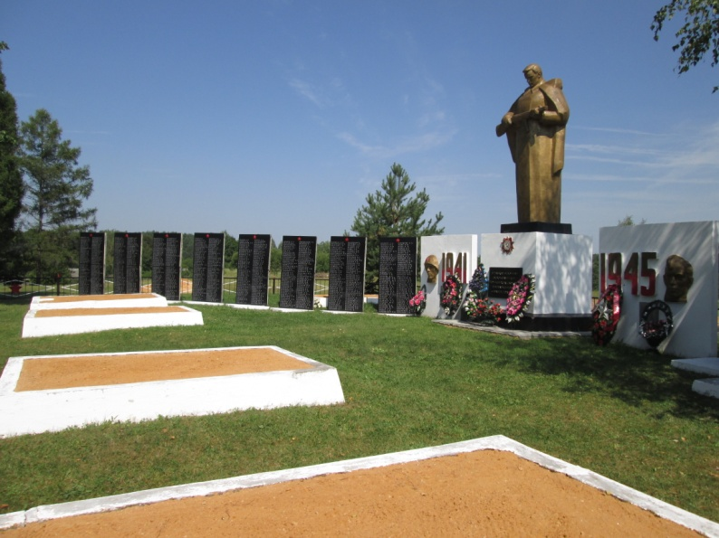
 | Братская могила  Железнодорожная станция «Выдрея» | 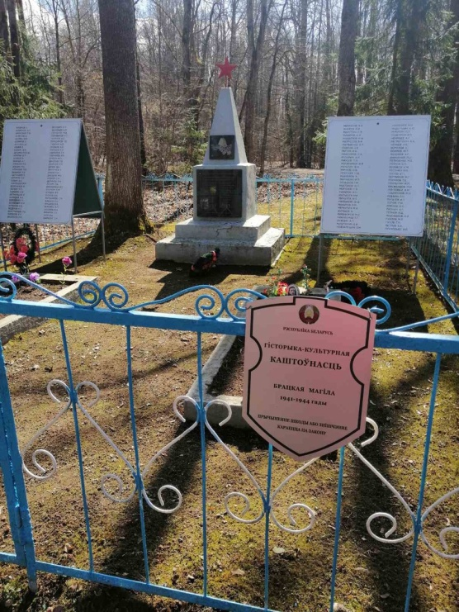
 | Братские могилы  д. Высочаны | 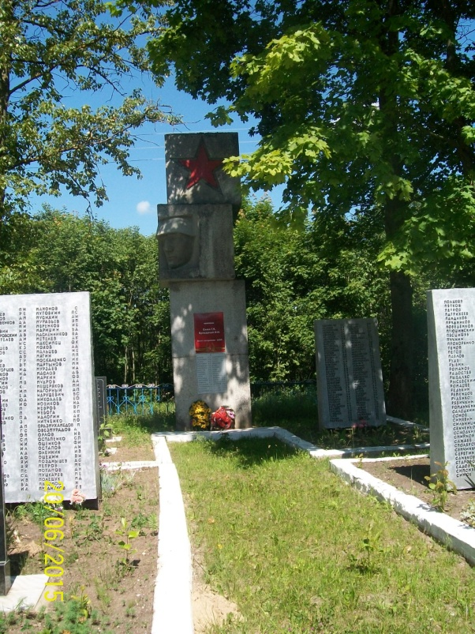
 | Братские могилы д. Выходцы (в 1 км западнее деревни) | 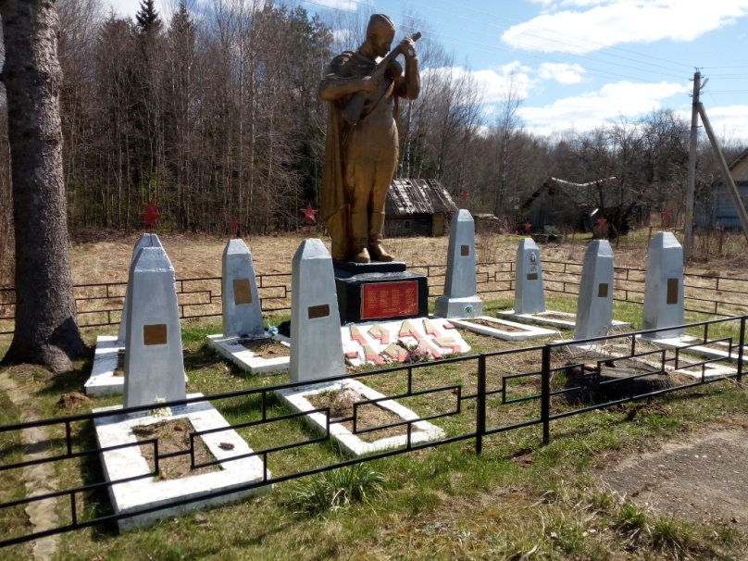
 | Братские могилы  аг. Велешковичи | 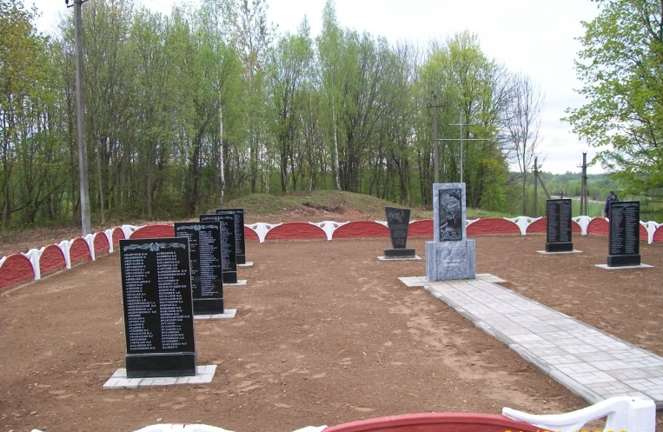
 | Военное кладбище  д. Великое Село | 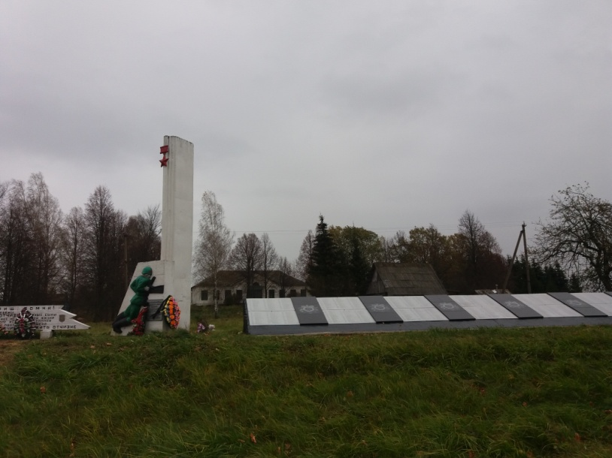
 | Военное кладбище  д. Горбово-1 | 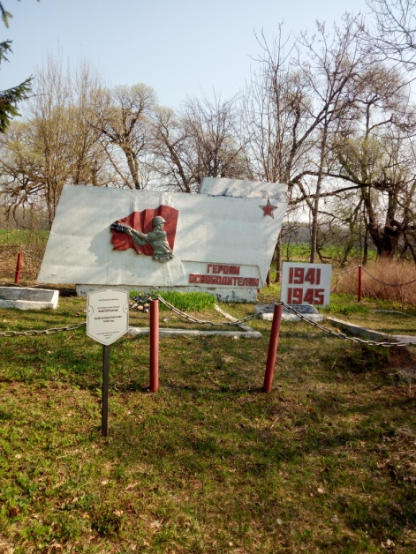
 | Братские могилы  д. Замшено | 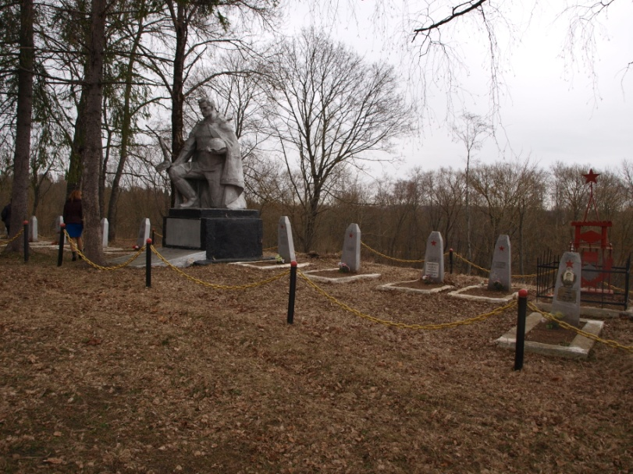
 | Военное кладбище  аг. Крынки | 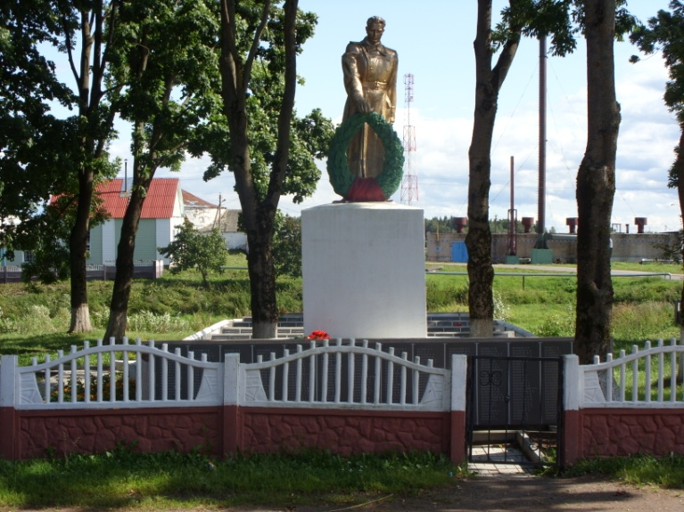
 | Братские могилы  д. Малые Мисники | 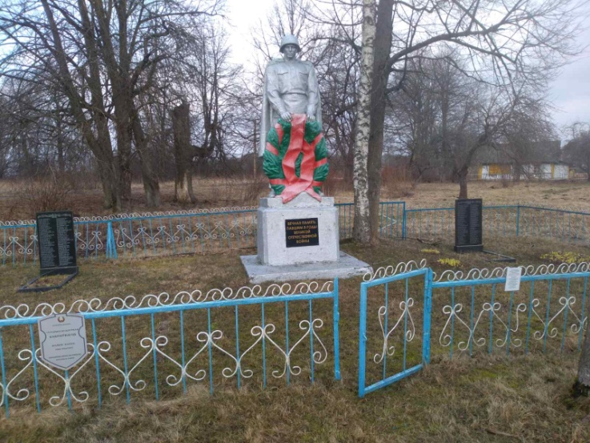
 | Военное кладбище  аг. Надежино | 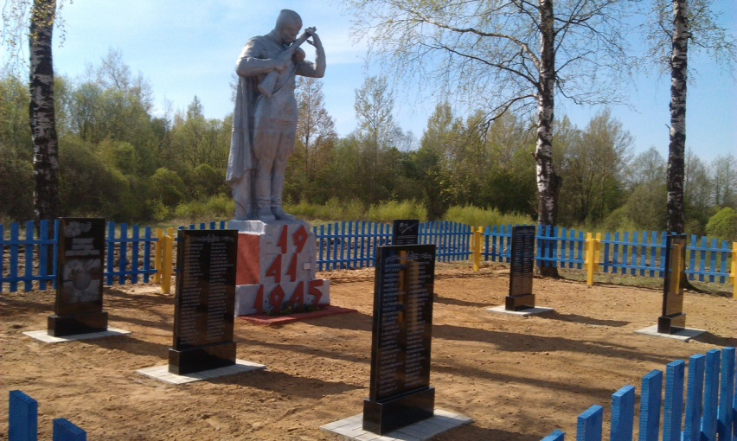
 | Братские могилы  д. Погостище | 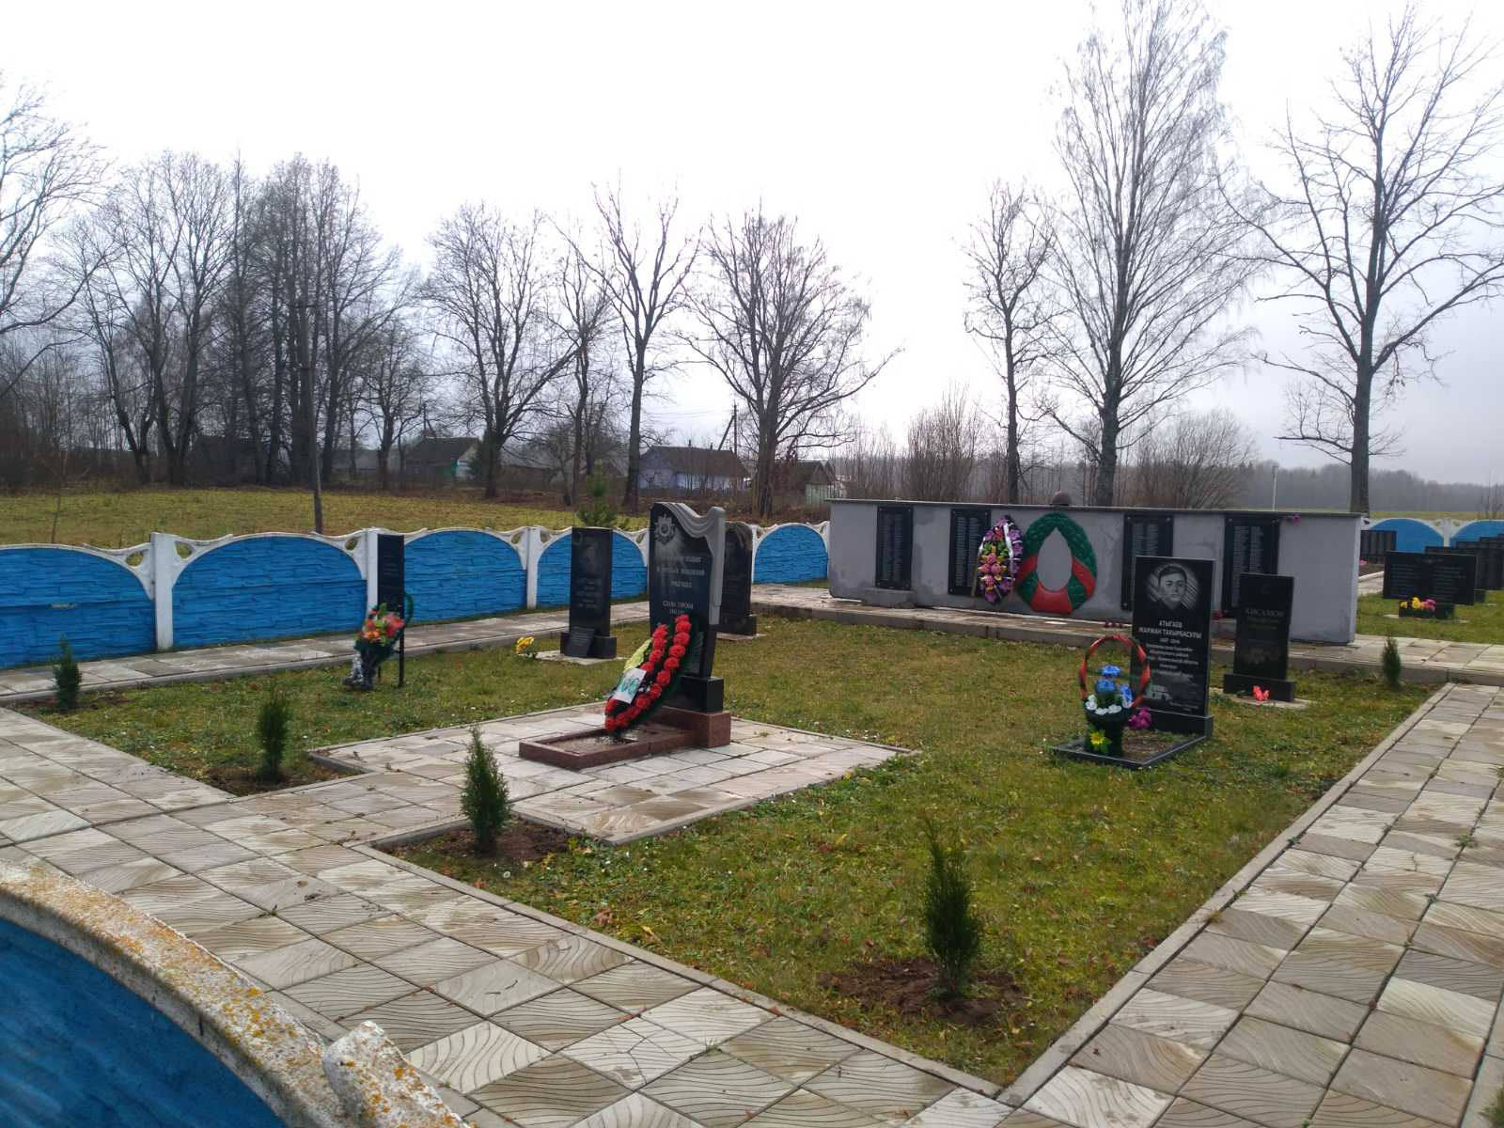
 | Военное кладбище  д. Пронское | 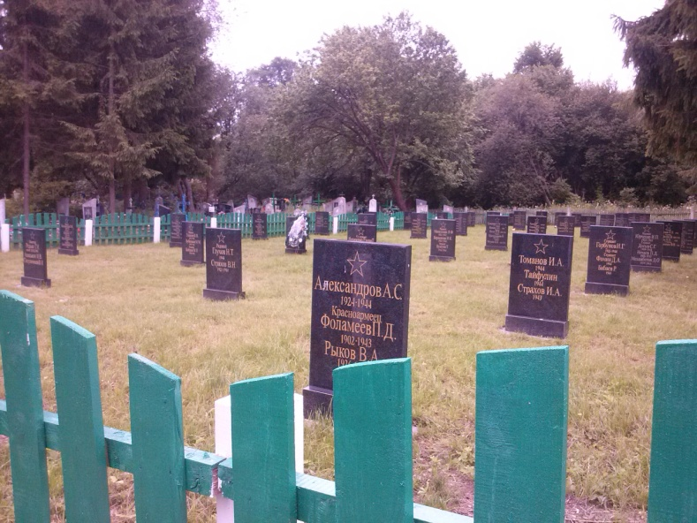
 | Братская могила  д. Смородино | 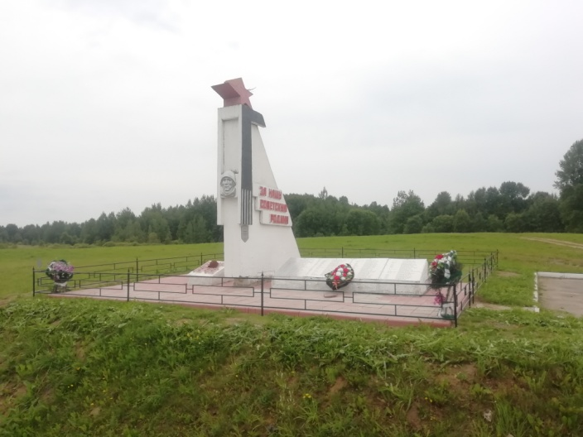
 | Военное кладбище  д. Старь | 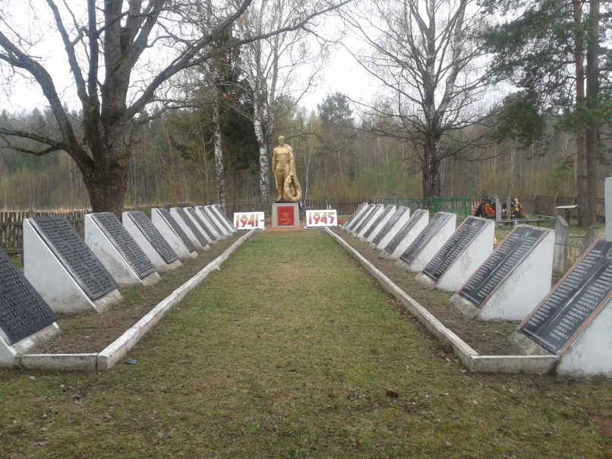
 | Военное кладбище  аг. Стасево | 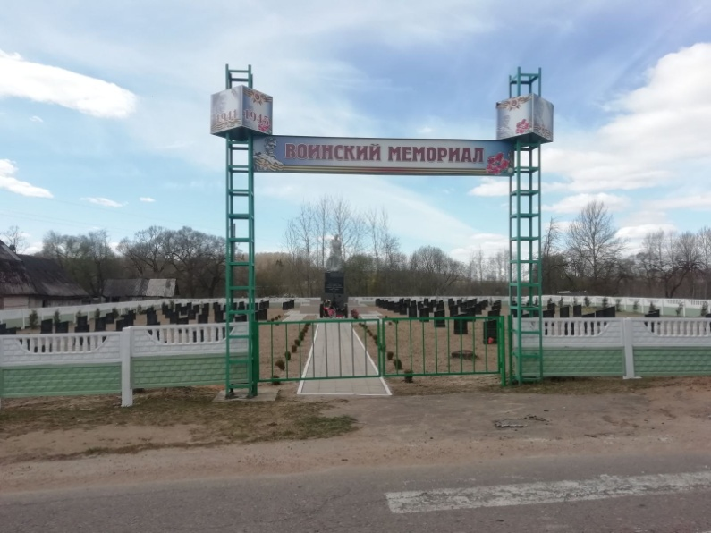
 | Братские могилы  д. Хотемля | 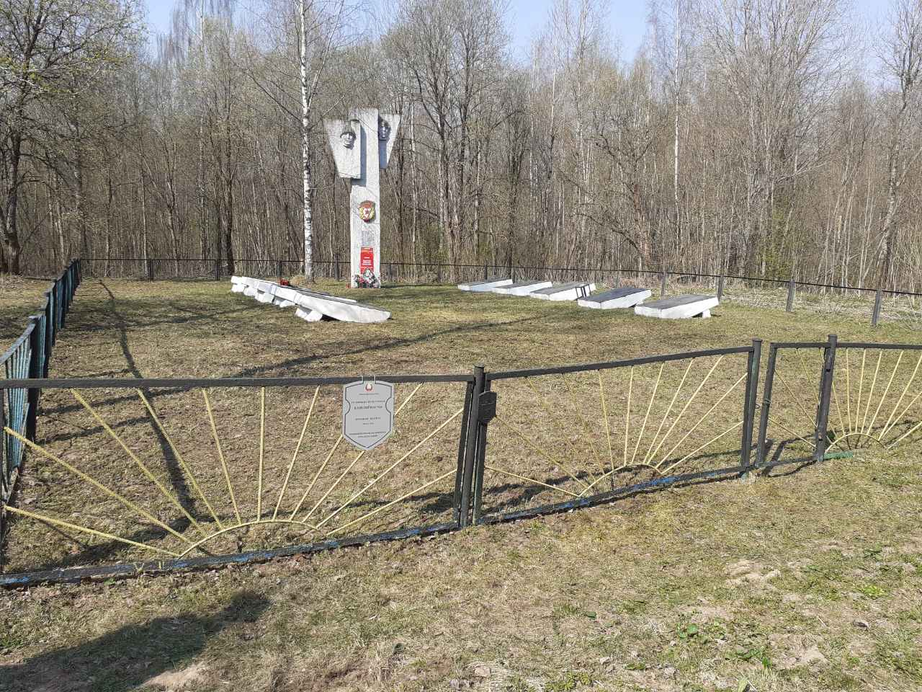
 | Военное кладбище  д. Черныши | 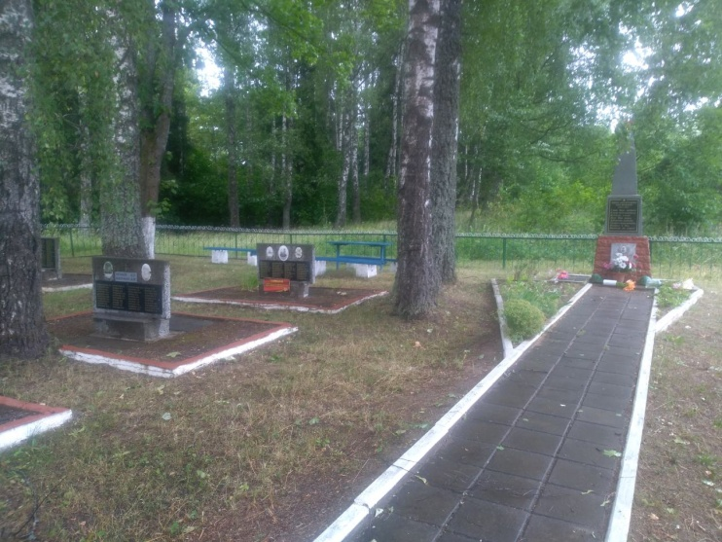
 | Братские могилы  д. Черницы | 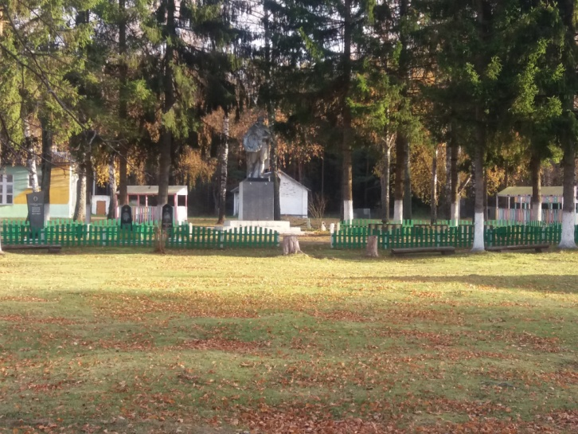
 | Братская могила  д. Шнитки | 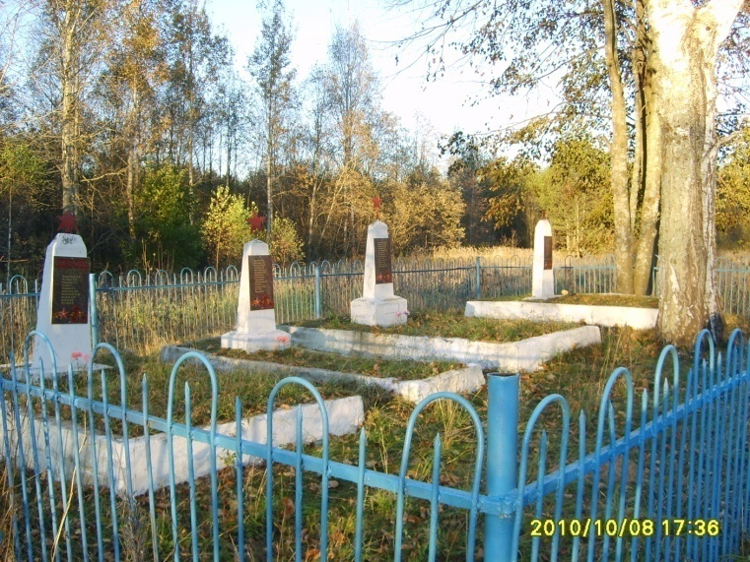
 | Братская могила  д. Шеркино | 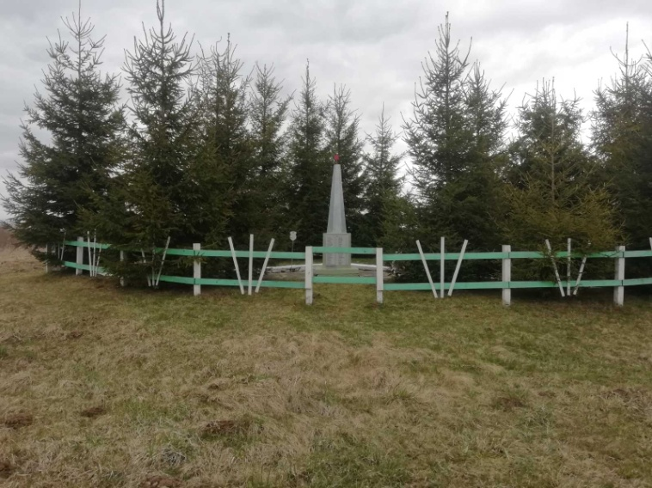
 | Братская могила  аг. Якубовщина | 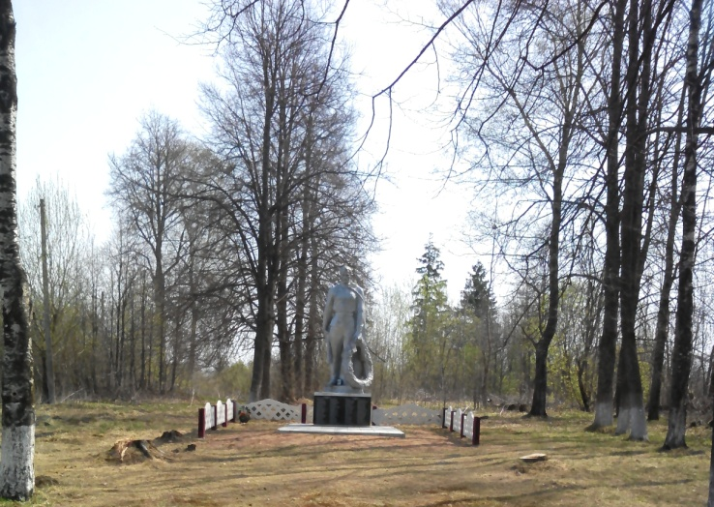
 | Колокол времен Великого княжества Литовского | 